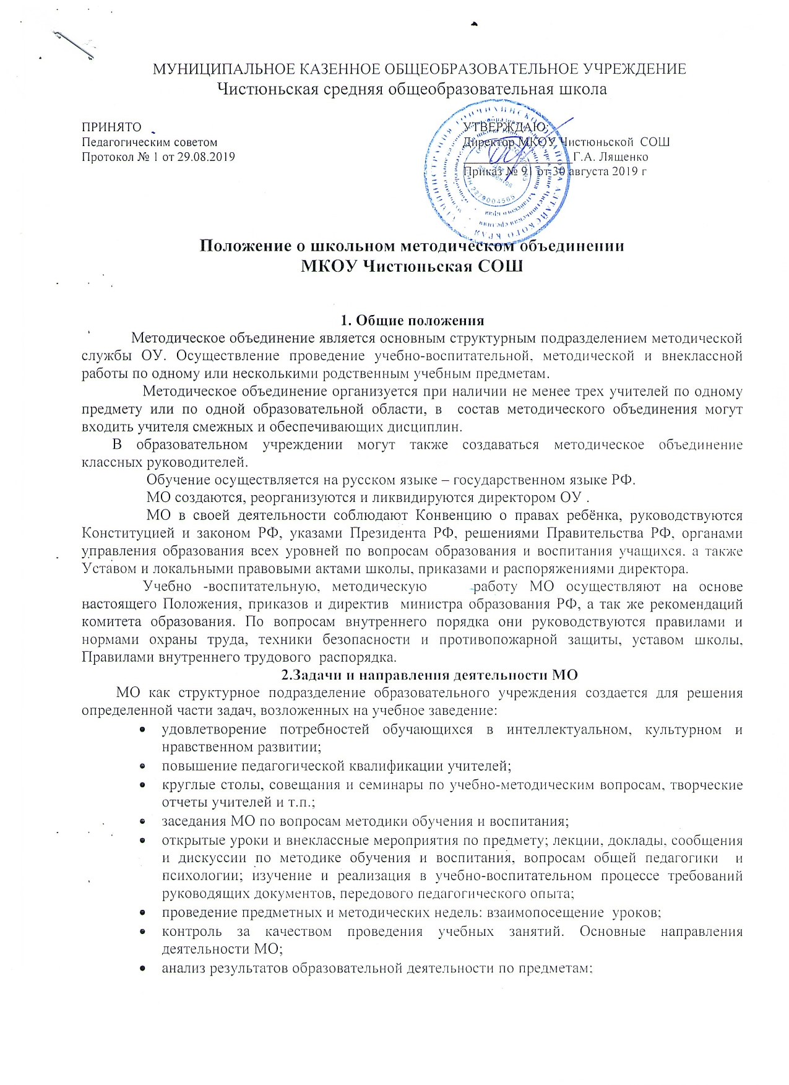
- Взаимное посещение занятий меж учителями с целью обмена опытом и совершенствованием методики преподавания учебных предметов
- Разработка положения о проведении конкурсов, олимпиад, соревнований по предметам.

3. Работа МО
Возглавляет МО руководитель, назначаемый директором школы из числа наиболее опытных педагогов по согласованию с членами МО.
Работа МО проводится в соответствии с планом работы на текущий учебный год. План составляется руководителем МО, рассматривается на заседании МО, утверждается директором школы.
Заседания МО необходимо проводить не реже одного раза в четверть. По каждому из обсуждаемых на заседании вопросов принимаются рекомендации, которые фиксируются в тетради протоколов. Рекомендации подписываются руководителем МО.
4.Документация МО
Для нормальной работы в МО должны быть следующие документы.
- Положение о МО.
- Анализ работы за прошедший год.
- Тема методической работы, ее цель, приоритетные направления и задачи на новый учебный год.
- План работы МО на текущий учебный год.
- Банк данных об учителях МО: количественный и качественный состав (возраст, образование, специальность , преподаваемый предмет ,общий стаж и педагогический, квалификационная категория, награды, звание, домашний адрес, телефон) .
- Сведения о темах самообразования учителей МО.
- Перспективный план аттестации учителей МО.
- График прохождения аттестации учителей МО на текущий год
- Перспективный план квалификации учителей МО
- График повышения квалификации учителей МО на текущий год
- Рабочие программы (авторские пограммы по предмету, утвержденные директором, факультативов, кружков).
- ВШК (экспресс, информационные и аналитические справки, диагностика).
- Протоколы заседаний МО.
МО имеет право:
- Готовить предложения и рекомендовать учителей для повышения квалификационного разряда;
- Выдвигать предложения об улучшении учебного процесса в школе;
- Ставить вопрос о поощрении учителей МО за активное участие в экспериментальной деятельности;
- Рекомендовать учителям различные формы повышения квалификации.

5. Контроль за деятельностью МО
Контроль за деятельностью МО осуществляется директором школы, в соответствии с планами методической работы школы и внутришкольного контроля, утверждаемыми директором ОУ.

